**Documento de Negocio****Sistema de Transporte Urbano 1.0**

**Historial de Revisiones**

|  |  |  |  |
| --- | --- | --- | --- |
| ***Fecha*** | ***Versión*** | ***Descripción*** | ***Autor*** |
| 07/09/2015 | 1.0 | Versión preliminar | Aarón Castillo |
| 07/09/2015 | 1.1 | Definición de los procesos | Roberto Cuadros |
| 08/09/2015 | 1.2 | Revisión de los procesos | Jorge Ramírez |
| 09/09/2015 | 1.3 | Descripción de los procesos | Percy Villegas |
| 09/09/2015 | 1.4 | Modelado de procesos | Jorge Ramirez |

**Tabla de contenido**

1. Introducción 4

1.1. Propósito 5

1.2. Definiciones, siglas y abreviaturas 5

1.3. Referencias 5

2. Procesos 6

2.1. Proceso 1: Solicitar información vehicular 6

2.2. Proceso 2: Denuncia vehicular 7

2.3. Proceso 3: Generar infracción 8

2.4. Proceso 4: Pago de infracción 9

# Introducción

El Documento de Negocio presente es una representación del modelo del sistema que se propone desarrollar en la asignatura de Gestión de la configuración y mantenimiento. Este documento provee una visión global del enfoque de desarrollo propuesto.

El proyecto está modelado con el software Bizagi y bajo la metodología de Rational Unified Process. Se incluirá el detalle para las fases de Inicio y Elaboración y adicionalmente se esbozarán las fases posteriores de Construcción y Transición para dar una visión global de todo proceso.

El documento propuesto constituye una configuración del proceso RUP de acuerdo a las características del proyecto, seleccionando los roles de los participantes, las actividades a realizar y los artefactos (entregables) que serán generados. Este documento es a su vez uno de los artefactos de RUP.

## Propósito

El propósito del Documento de Negocio es el de proporcionar la información necesaria para poder gestionar el proyecto de manera que se respete los procesos del negocio. En la presente se describe los procesos y actividades que luego serán modeladas para el enfoque de desarrollo del software.

Los usuarios del Documento de Negocio son:

* El jefe del proyecto lo utiliza para organizar la agenda y necesidades de recursos, y para realizar su seguimiento.
* Los miembros del equipo de desarrollo lo usan para entender cómo es que funciona el negocio, lo qué deben hacer, cuándo deben hacerlo y qué otras actividades dependen de ello.

## Definiciones, siglas y abreviaturas

* **PROC:** Procedimiento
* **SAT:** Servicio de Administración Tributaria de Lima

## Referencias

* Página de web del SAT: *www.sat.gob.pe*

# Procesos

## Proceso 1: Solicitar información vehicular

* + 1. **Ficha de Proceso**

|  |  |
| --- | --- |
| **Código** | PROC01 |
| **Proceso** | Solicitud de información vehicular |
| **Responsable** | Usuario solicitante |
| **Objetivo** | Obtener información de vehículos (datos, infracciones, denuncias, comentarios). |
| **Frecuencia** | Este proceso se realiza cada vez que el usuario requiera y solicite información del vehiculo. |

|  |  |  |  |
| --- | --- | --- | --- |
| **ID** | **Actividad** | **Datos de Entrada** | **Datos de Salida** |
| **1** | Solicitar información vehicular | Información de opciones de búsqueda | Opción de búsqueda elegida |
| **2** | Ingresar información | Número de placa o Nro. DNI del dueño del vehículo | Datos ingresados |
| **3** | Realizar la búsqueda | Datos ingresados | Resultados de la búsqueda |
| **4** | Entregar resultados | Resultados de la búsqueda | Datos solicitados |

* + 1. **Diagrama del Proceso**

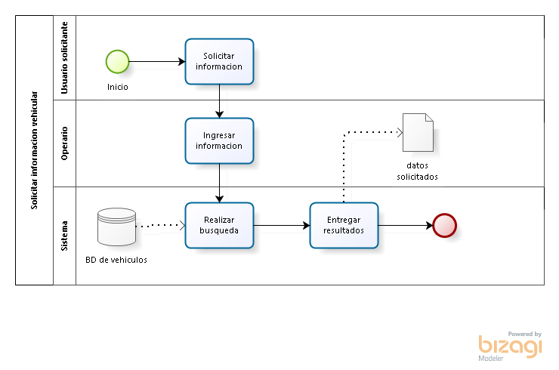

**Fig. 1 Diagrama de procesos Solicitar información vehicular**

* + 1. **Descripción de Actividades**

A continuación se procederá a describir cada una de las actividades, el rol por el cual es desempeñado la actividad y el tipo a la que corresponden:

|  |  |  |  |  |
| --- | --- | --- | --- | --- |
| **ID** | **Actividad** | **Descripción** | **Rol** | **Tipo** |
| **1** | Solicitar información vehicular | Solicita información del vehículo como datos o número de multas, denuncias y otros. | Usuario solicitante | Manual |
| **2** | Ingresar información | Se ingresa el número de placa o nro. de DNI del propietario (de acuerdo a la opción de búsqueda elegida). | Operario | Manual |
| **3** | Realizar la búsqueda | Realiza la búsqueda en la base de datos de la información ingresada. | Sistema | Automático |
| **4** | Entregar resultados | Mostrar toda la información solicitada sobre el vehículo. | Operario | Manual |

## Proceso 2: Denuncia vehicular

* + 1. **Ficha de Proceso**

|  |  |
| --- | --- |
| **Código** | PROC02 |
| **Proceso** | Denuncia vehicular |
| **Responsable** | Usuario denunciante |
| **Objetivo** | Denunciar un evento ocurrido que involucre una perdida, robo, abandono, etc. de un vehículo. La denuncia quedara registrada en el sistema y podrá ser compartida en las redes sociales. |
| **Frecuencia** | Este proceso se realiza cada vez que el usuario quiera denunciar. |

|  |  |  |  |
| --- | --- | --- | --- |
| **ID** | **Actividad** | **Datos de Entrada** | **Datos de Salida** |
| **1** | Buscar vehículo | Información de opciones de búsqueda | Opción de búsqueda elegida |
| **2** | Ingresar información del denunciante | Datos del denunciante (nombres completos, DNI) | Formulario del denunciante llenado correctamente |
| **3** | Registrar la narración del hecho | Detalle de la denuncia | Formulario del detalle de denuncia completo |
| **4** | Ingresar las pruebas de la denuncia | Archivos (imágenes o documentos) adjuntos | Archivos cargados |
| **5** | Registrar la denuncia | Información de la denuncia | Denuncia registrada |
| **6** | Publicar denuncia | Denuncia | Denuncia publicada |

* + 1. **Diagrama del proceso**

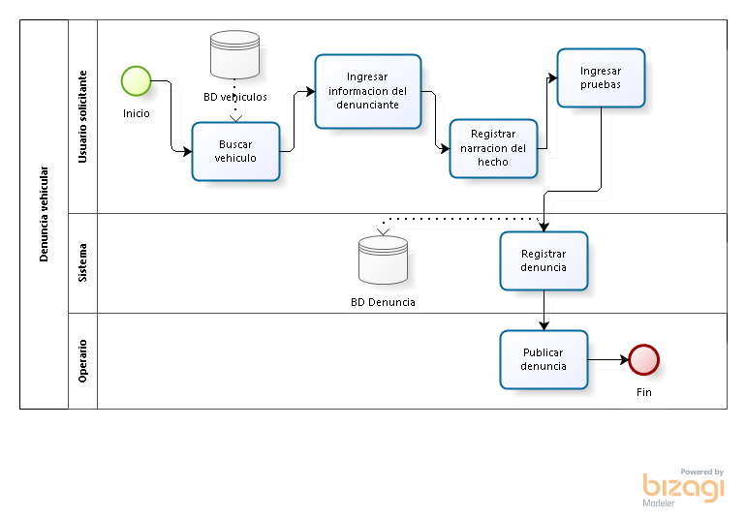

**Fig. 2 Diagrama de proceso Denuncia vehicular**

* + 1. **Descripción de actividades**

A continuación se procederá a describir cada una de las actividades, el rol por el cual es desempeñado la actividad y el tipo a la que corresponden:

|  |  |  |  |  |
| --- | --- | --- | --- | --- |
| **ID** | **Actividad** | **Descripción** | **Rol** | **Tipo** |
| **1** | Buscar vehículo | Se ingresa el nombre o DNI del dueño del vehículo, o el número de placa. | Usuario solicitante | Manual |
| **2** | Ingresar la información del denunciante | Se ingresara los datos de la persona denunciante | Usuario solicitante | Manual |
| **3** | Registrar la narración del hecho | Se ingresará los detalles (el ambiente y tiempo) de la denuncia. | Usuario solicitante | Manual |
| **4** | Ingresar las pruebas de la denuncia | Se adjuntará archivos que prueben lo descrito en la denuncia. | Usuario solicitante | Manual |
| **5** | Registrar la denuncia | Se registrará en el sistema, los datos ingresados anteriormente. | Sistema | Automático |
| **6** | Publicar denuncia | Se publicar la denuncia | Operario | Manual |

## Proceso 3: Generar infracción

* + 1. **Ficha de Proceso**

|  |  |
| --- | --- |
| **Código** | PROC03 |
| **Proceso** | Generar infracción |
| **Responsable** | Usuario notificante |
| **Objetivo** | Una vez comprobada la denuncia se procederá a generar una infracción y se medirá de acuerdo a las normas establecidas. |
| **Frecuencia** | Este proceso se realiza cada vez que el usuario deba generar una infracción o papeleta. |

|  |  |  |  |
| --- | --- | --- | --- |
| **ID** | **Actividad** | **Datos de Entrada** | **Datos de Salida** |
| **1** | Buscar vehículo | Información de opciones de búsqueda | Opción de búsqueda elegida |
| **2** | Ingresar detalles de la infracción | Detalles de la infracción (monto, infractor, detalle) | Formulario de la infracción llenado correctamente |
| **3** | Generar la infracción | Datos de la infracción | Infracción generada |
| **4** | Registrar la infracción | Infracción generada | Infracción registrada |

* + 1. **Diagrama del proceso**



**Fig. 3 Diagrama de proceso Generar infracción**

* + 1. **Descripción de actividades**

A continuación se procederá a describir cada una de las actividades, el rol por el cual es desempeñado la actividad y el tipo a la que corresponden:

|  |  |  |  |  |
| --- | --- | --- | --- | --- |
| **ID** | **Actividad** | **Descripción** | **Rol** | **Tipo** |
| **1** | Buscar vehículo | Se buscará el vehículo donde se plantea registrar la infracción. | Usuario notificante | Manual |
| **2** | Ingresar detalles de la infracción | Se procederá a ingresar los detalles de la infracción (tipo, monto, autor, fecha, etc) | Usuario notificante | Manual |
| **3** | Generar la infracción | Guardar los cambios para generar la infracción | Sistema | Automático |
| **4** | Registrar la infracción | Se registrará la infracción y se guardará tanto en el historial del vehículo, como en el historial de infracciones | Sistema | Automático |

## Proceso 4: Pago de infracción

* + 1. **Ficha de Proceso**

|  |  |
| --- | --- |
| **Código** | PROC04 |
| **Proceso** | Pago de infracción |
| **Responsable** | Usuario |
| **Objetivo** | Una vez que se recibe el monto de la infracción, el usuario tendrá la opción de cancelar dicha deuda. |
| **Frecuencia** | Este proceso se realiza cada vez que el usuario quisiera cancelar una deuda que esté registrada en el sistema. |

|  |  |  |  |
| --- | --- | --- | --- |
| **ID** | **Actividad** | **Datos de Entrada** | **Datos de Salida** |
| **1** | Ingresar datos del usuario | Opciones de búsqueda | Datos del usuario |
| **2** | Buscar vehículo implicado | Datos del usuario | Datos del vehículo |
| **3** | Seleccionar la infracción | Datos del vehículo | Infracción elegida |
| **4** | Elegir modo de pago | Modos de pago | Modo de pago elegido |
| **5** | Registrar el pago | Monto de infracción, y num de tarjeta | Pago registrado |
| **6** | Cambiar de estado la infracción | Detalle de la infracción | Infracción cancelada |

* + 1. **Diagrama del proceso**

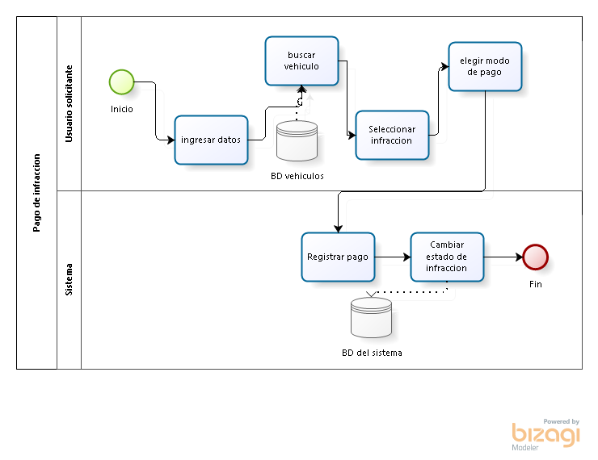

**Fig. 4 Diagrama de proceso pago de infracción**

* + 1. **Descripción de actividades**

A continuación se procederá a describir cada una de las actividades, el rol por el cual es desempeñado la actividad y el tipo a la que corresponden:

|  |  |  |  |  |
| --- | --- | --- | --- | --- |
| **ID** | **Actividad** | **Descripción** | **Rol** | **Tipo** |
| **1** | Ingresar datos del usuario | El usuario colocará sus datos para que pueda buscar el vehículo implicado en la infracción. | Usuario solicitante | Manual |
| **2** | Buscar vehículo implicado | El usuario deberá elegir el vehículo para poder ver las infracciones existentes que se le fueron aplicadas. | Usuario solicitante | Manual |
| **3** | Seleccionar la infracción | Seleccionar la infracción que se desea cancelar. | Usuario solicitante | Manual |
| **4** | Elegir modo de pago | El usuario deberá de elegir un modo de pago. | Usuario solicitante | Manual |
| **5** | Registrar el pago | Se realiza y registra el pago donde se detalle el monto, auor y num de operación. | Sistema | Automático |
| **6** | Cambiar de estado la infracción | Se cambia el estado de la infracción a “Cancelada” y se registra en el sistema | Sistema | Automático |